臺北市2017年幼兒千人彩繪「熊讚」競賽活動

暨GoGo熊讚兒繪頒獎典禮實施計畫
一、目 的：為慶祝迎接2017年世界大學運動會，特舉辦幼兒園親子千人彩繪「熊讚」競賽活動暨「GoGo熊讚兒繪」頒獎典禮。
二、主辦單位：臺北市政府教育局
三、承辦單位：臺北市立大安幼兒園、臺北市私立泰北高級中學、國小學
生家長會聯合會。
四、協辦單位：臺北市政府警察局中山分局、中山區健康服務中心。
五、參加對象：臺北市公私立幼兒園3歲至5歲之幼兒、各級學校兒繪比
賽得獎者。
六、競賽場地：圓山花博爭艷館（臺北市中山區玉門街1號）
七、競賽日期：106年6月7日（星期三）9時30分至11時20分止。
八、活動時程：
時 間 | 活 動 內 容 | 負責單位 | 備 註
09:30-10:00 | 報到、就彩繪位置 | 市立大安幼兒園  泰北高中
10:00-10:10 | 與「熊讚」共舞 | 體育衛生科 | 世大運運動操  校園SH150  改編版
10:10-10:20 | 市長、局長的祝福 | 學前教育科
10:20-10:30 | 大手牽小手彩繪「熊讚」 | 學前教育科 | 市長主持
10:30-11:20 | 親子千人彩繪「熊讚」競賽活動 | 泰北高中
10:30-11:20 | GoGo熊讚兒繪頒獎典禮 | 國小教育科 | 長官主持
11:20- | 快樂賦歸 | 各幼兒園
13:30-16:30 | 作品評選 | 泰北高中 | 於圓山花博爭艷館
九、彩繪方式：
(一)彩繪主題：以2017年世界大學運動會吉祥物「熊讚」為主題。
(二)彩繪方式：由主辦單位提供專用圖紙（印有「熊讚」吉祥物的圖稿），幼兒使用粉蠟筆進行塗色彩繪，圖紙背景部份可自由創作。
(三)用具提供：主辦單位提供繪圖板架（120cm長*100cm高，如附件雙面面板可折疊式板架，每組繪圖板架由4位幼兒使用，如附件1）及小椅凳。每一位報名之幼兒一份12色粉蠟筆，比賽結束送給參賽幼兒。
十、成績評選：由承辦單位聘請美術專家及專業美術老師擔任評審。
十一、獎勵辦法：
(一)評審成績公告於106年6月7日18時前公佈於臺北市政府教育局及大安幼兒園、泰北高中之網頁。
(二)獎勵方式：分四區評選，依評審成績各區取特優獎5名、優選獎10名，各頒發獎狀乙紙、獎品乙份；佳作35名，各頒發獎狀乙紙。
(三)參加獎：凡報名參加彩繪之幼兒，可獲得印有「幼兒千人彩繪熊讚競賽活動」LOGO的12色蠟筆1盒。
(四)報名參加彩繪活動之幼兒園及承辦、協辦單位由教育局致贈發感謝狀乙紙。
(五)教師獎勵：凡報名參加彩繪活動的幼兒園，由教育局從優敘獎。
十二、報名方式：
(一)報名資格：
1.本市公立幼兒園6班(含)以上者一律組1隊報名參加，公立幼兒園5班(含)以下者、私立幼兒園，得自由報名參加，若超出報名人數，依報名順序錄取，共錄取1,200組親子。
2.採團體報名，恕不接受個人報名，每一個幼兒園限報名一隊。每隊參加人數為24組親子，每一隊至少另需2位老師協助照顧。
(二)報名表單：如附件2，可至臺北市政府教育局學前教育科或市立大安幼兒園網站下載。
(三)報名：請於 106年4月28日（星期五）下午16:00時前，填妥報名
表以傳真及電子檔洽臺北市立大安幼兒園辦理報名:
※連絡人電話:(02)2755-1211分機14劉老師
傳真：(02)2755-0927
電子郵件信箱：du_master@tp.edu.tw
十三、領隊會議：
(一)時間：106年5月22日（星期一）下午14時0分至16時0分。
(二)地點：臺北市私立泰北高級中學 松鐸樓7樓多功能會議廳。
(三)校址：臺北市士林區福林路240號，學校停車空間有限，請多利用大眾運輸工具前往。（捷運士林站步行或轉公車至泰北中學站）
(四)洽詢電話：(02)2882-5560分機131或515 泰北高中
(五)現場以簡報方式進行彩繪活動說明，請已報名的幼兒園務必派請1至2位領隊老師參加，並核予公假派代。
十四、作品授權同意：
參賽作品之版權應無償授權主辦單位臺北市政府教育局所有，得基於非營利之目的，不限時間與地域，進行紙本印刷、宣傳、展覽、書籍發表、數位化、重製等加值流程後收錄於資料庫，並以電子形式透過單機、網際網路、無線網路或其他公開傳輸方式，提供檢索、瀏覽、下載、傳輸、列印等。
十五、工作組織與任務
會 長：曾局長燦金
副 會 長：何副局長雅娟、洪副局長哲義、謝主任秘書麗華
總 幹 事：學前教育科 曾淑姿科長
副總幹事：泰北高中 陳建佑校長
執行秘書：泰北高中 李俊輝秘書、大安幼兒園 張育慈園長
行 政 組：學前教育科 婁莠苹專員、蔡秋珍股長、洪玉燕老師
體育及衛生保健科 黃國忠科長、黃敬忠專員、
魏華君科員、陳曉慧候用校長
國小教育科 劉姿君科長、吳青娟專員、魏媵袊股長、
詹茵芳科員
國小學生家長會聯合會 吳宜倫總會長、張喜文副總會
長等。
泰北高中 林朝聰主任、吳漢宗主任、葉慶豪主任、
蔡須全主任、粘壽星主任、李聰祺老師、
陳敏雄老師
大安幼兒園 陳彩麗組長、鍾佳欣組長、黃惠藍組長、
劉柏廷老師、楊正瑜會計
工作小組：
組 別 | 負 責 人 員 | 工 作 小 組 任 務
報 名 組 | 市立大安幼兒園張育慈園長 | 1.報名事宜  2.活動內容答詢服務
報到組 | 市立大安幼兒園張育慈園長 | 1.簽到、諮詢  2.分發秩序冊
聯絡組 | 泰北高中林朝聰主任 | 1.籌備事宜之聯繫  2.活動現場總聯絡人  3.活動成果報告彙整
典禮組 | 泰北高中陳秋昑主任 | 1.聯繫節目內容  2.擔任司儀、掌握活動時程
頒獎組 | 國小教育科魏媵袊股長 | GoGo熊讚兒繪頒獎事宜
接待組 | 泰北高中羅晨銨主任 | 招待長官、貴賓及記者
活動服務組 | 泰北高中吳漢宗主任 | 1.場地佈置  2.隊伍帶位引導服務  3.彩繪活動  4.作品評選
總務組 | 泰北高中林江財組長市立大安幼兒園黃惠藍組長 | 1.活動相關採購事宜  2.協助場地佈置與清潔維護  3.分發便當、礦泉水等事宜
會計出納組 | 市立大安幼兒園楊正瑜會計 | 1.活動經費支出運用與核銷  2.活動相關出納事宜
攝影組 | 泰北高中顏孝竹主任 | 1.籌劃督導活動錄影  2.活動拍照事宜
安全維護組 | 警察局中山分局 | 1.指引會場路線  2.幼兒上下車等交通安全維護  3.會場秩序及安全維護
醫護組 | 中山區健康服務中心 | 設置醫護站

十六、工作時程：
時間 | 星期 | 預定工作內容 | 負責單位 | 備 註
3/2 | 四 | 第一次工作協調會 | 泰北高中 | 09:00-11:00
3/3 | 五 | 場地勘查--花博公園舞蝶館 | 泰北高中
3/6 | 一 | 第二次工作協調會 | 教育局 | 15:30-17:30
3/13 | 一 | 場地勘查--花博公園爭艷館 | 教育局體衛科
3/21 | 二 | 實施計畫及經費預算提報 | 泰北高中
3/24 | 五 | 第三次工作協調會 | 教育局 | 15:30-17:30
4/6 | 四 | 第四次工作協調會 | 學前教育科 | 09:00-11:00
4/14 | 五 | 函文至各幼兒園 | 學前教育科
4/28 | 五 | 報名截止 | 市立大安幼兒園
5/3 | 三 | 報名資料彙整 | 市立大安幼兒園
5/8 | 一 | 第五次工作協調會 | 學前教育科 | 14:00-16:00
5/19 | 五 | 活動手冊完成印製 | 泰北高中
5/22 | 一 | 領隊會議及賽前說明會 | 泰北高中 | 14:00-16:00
6/7 | 三 | 場地佈置 | 泰北高中 | 06:00-09:00
6/7 | 三 | 親子千人彩繪「熊讚」活動 | 學前教育科 體育衛生科 | 09:30-11:20
6/7 | 三 | 「GoGo熊讚兒繪」頒獎典禮 | 國小教育科 | 10:30-11:20
6/7 | 三 | 評審工作協調會議 | 泰北高中 | 10:00-12:00
6/7 | 三 | 作品評審 | 泰北高中 | 13:30-16:30
6/7 | 三 | 場地復原 | 泰北高中 | 15:00-18:00
6/7 | 三 | 競賽成績公告 | 泰北高中 | 18:00
十七、特別事項：
(一)交通方式：請各園之親子自行到活動地點報到。花博爭艷館停車空間有限，請多利用大眾運輸工具（捷運淡水線圓山站出口1下車即達），交通路線圖請詳附件3。
(二)為響應環保政策，請幼兒自備水壺。
(三)主辦單位提供之繪圖板架及小椅凳，活動結束將送給報名之幼兒園使用，請幼兒園於活動當天16:30至18:00派車至現場載運。
十八、經費預算：由臺北市政府教育局預算項下支應。
十九、本實施計畫經臺北市政府教育局核定後公布施行。

【附件1】彩繪活動競賽用品

（一）繪圖板
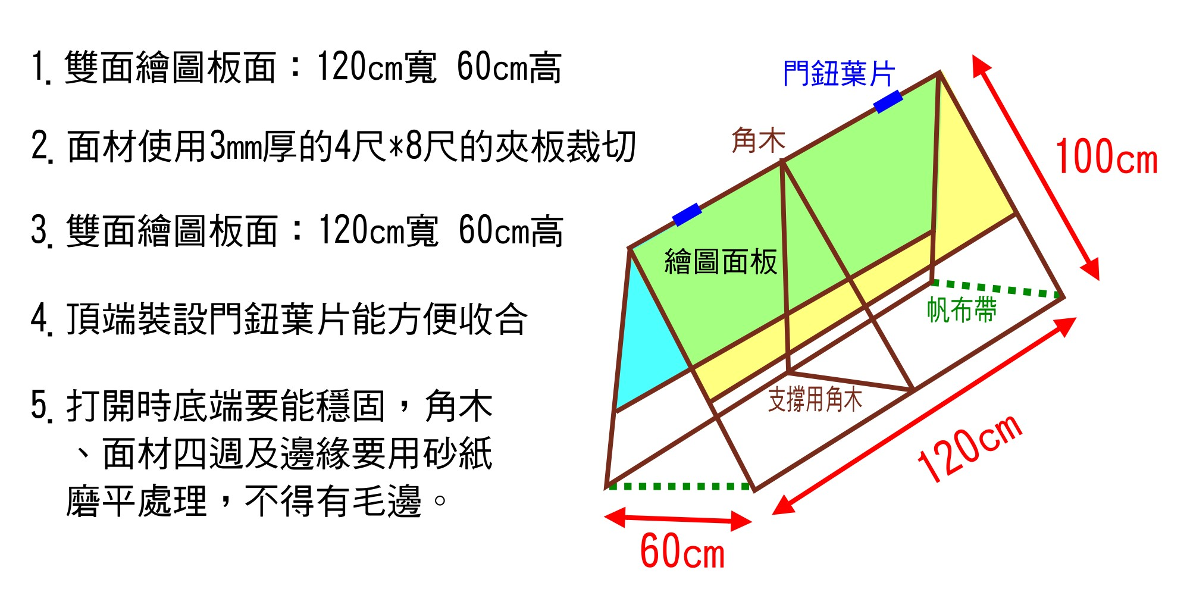

（二）塑膠小椅凳 （三）飛龍牌 PHN-8-12 色粉蠟筆
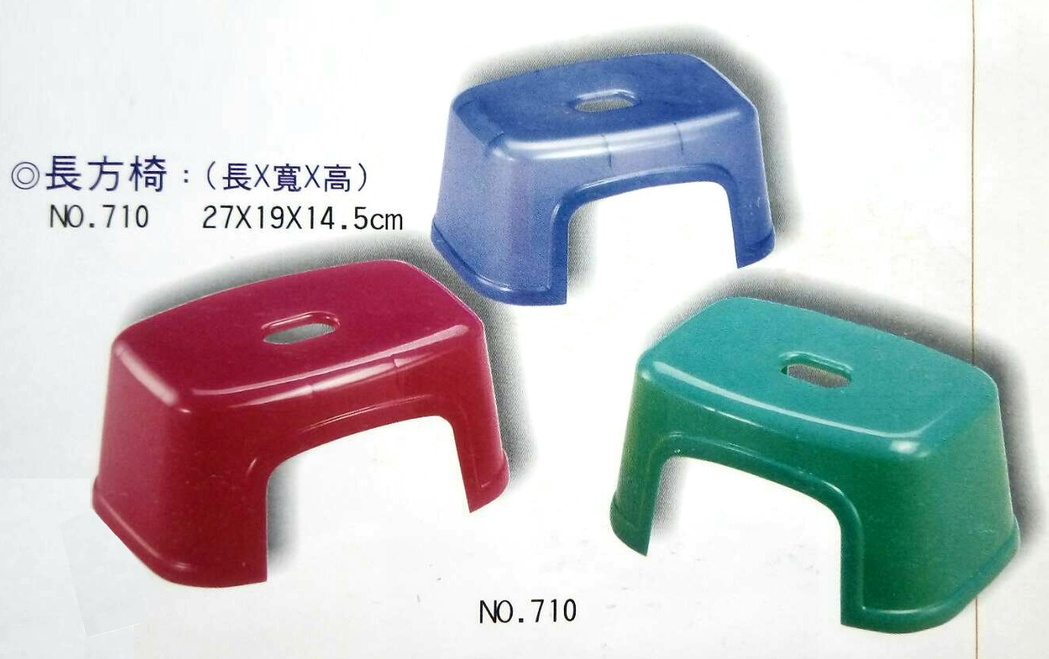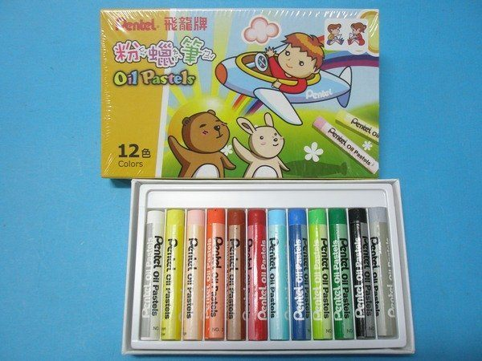

【附件2】報名表

臺北市2017年幼兒園親子千人彩繪「熊讚」競賽活動
報名表
園所名稱 |  | 區 幼兒園
領隊姓名 |  |  | 領隊職稱
帶隊老師 |  |  | 領隊手機
學校電話
參加人數 | 參加幼兒：24 人；隨行家長： 人；  帶隊教師（含校長、領隊）： 人。 |  |  |  | 合計： 人
※報名方式：
(一)報名資格：
1.本市公立幼兒園6班(含)以上者一律組1隊報名參加。公立幼兒園5班(含)以下者、私立幼兒園，得自由報名參加。依報名順序錄取，共錄取1,200名幼兒，額滿為止。
2.採團體報名，恕不接受個人報名，各幼兒園限報名一隊。每隊參加人數為24組親子，每一隊至少另需2位老師協助照顧。
(二)報名表單：如附件，可至臺北市政府教育局或市立大安幼兒園網站下
載。
(三)報名：請於 106年4月28日（星期五）下午16:00時前，填妥報名表以傳真及電子郵件報名。
聯絡人及電話：(02)2755-1211分機14 臺北市立大安幼兒園劉老師
傳真：(02)2755-0927 電子郵件信箱：du_master@tp.edu.tw

承辦人： 園主任/組長： 校長/園長：

臺北市2017年幼兒園親子千人彩繪「熊讚」競賽活動報名表
園所名稱 | 區 幼兒園
編號 | 幼兒姓名 | 3歲 | 4歲 | 5歲
1
2
3
4
5
6
7
8
9
10
11
12
13
14
15
16
17
18
19
20
21
22
23
24
各年齡層人數 |  | 人 | 人 | 人
總計 | 人
※備註：幼兒年齡請用✓表示即可。
※請於4月28日(星期五)下午16:00時前，傳真至臺北市立大安幼兒園。
FAX（02）2755-0927 及 E-mail 至 du_master@tp.edu.tw 信箱

【附件3】交通路線圖
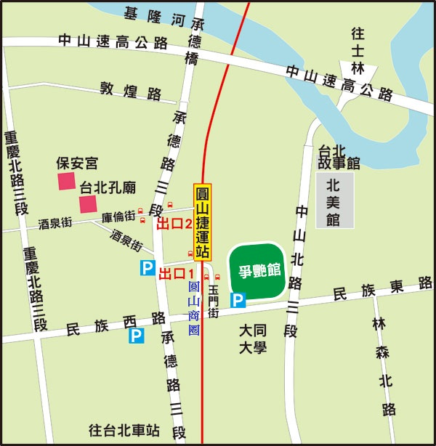

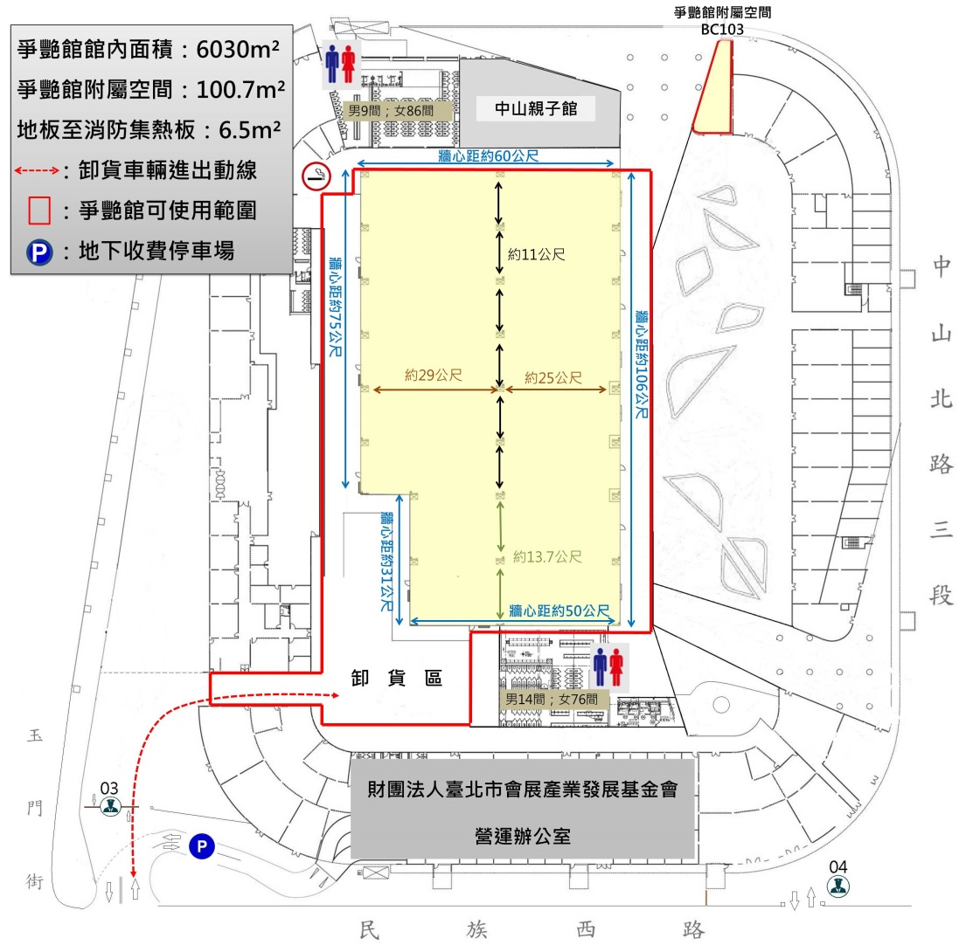

【附件4】競賽場地位置圖

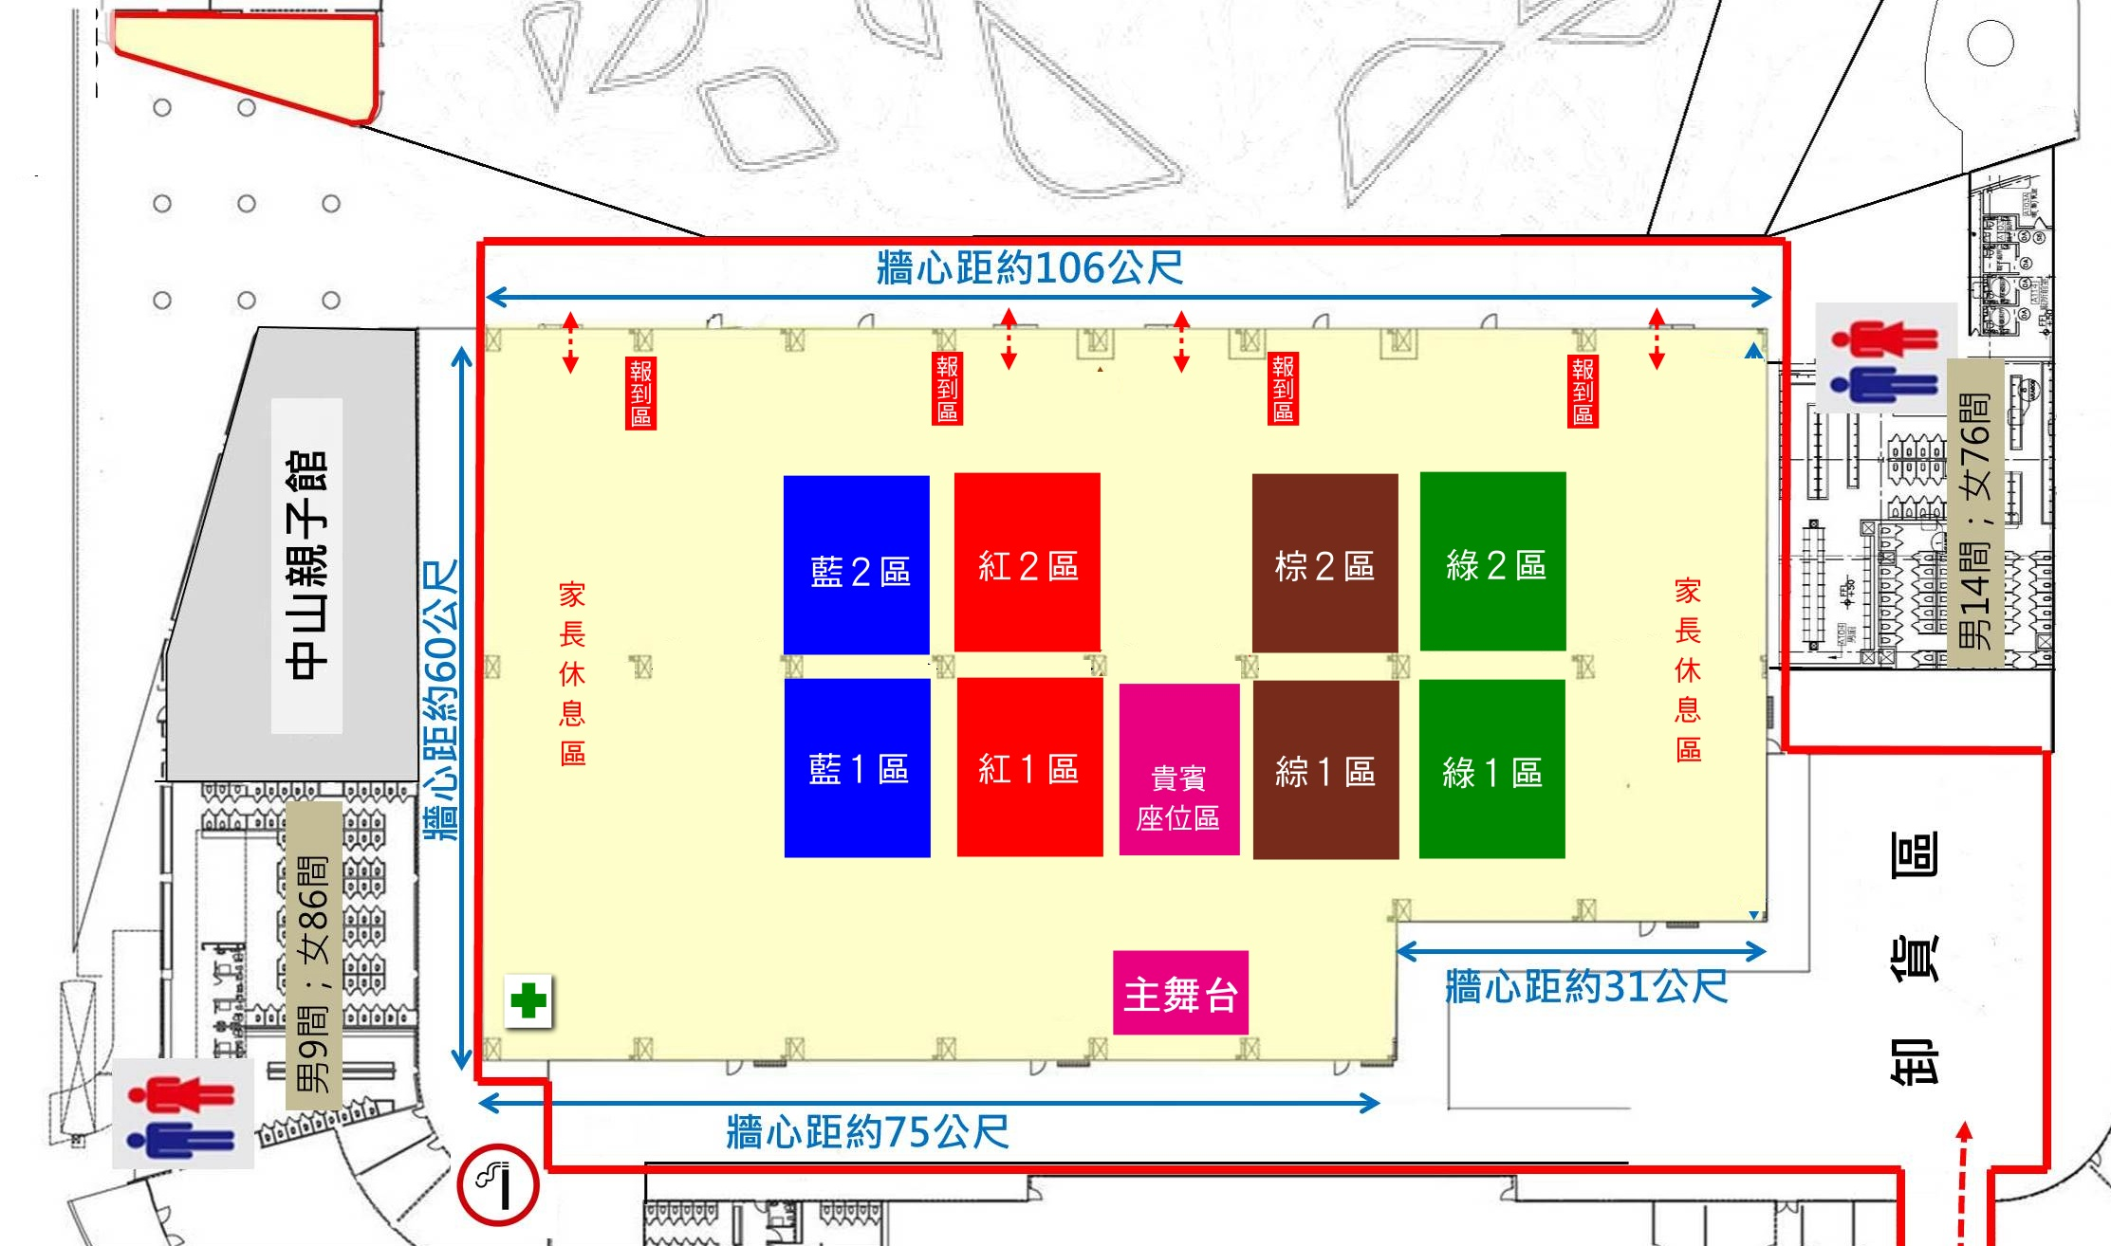

【附件5】獎品（臺北世大運紀念商品--熊讚絨毛玩偶）

